- DATOS DEL INFORME
Servicio :
Disposición Final Hospitalarios X Recolección, Barrido y Limpieza – ASE No. 1.
Concesionario Promoambiental Distrito S.A.S. E.S.P.
Período de análisis: JUNIO 2020

- DESARROLLO DEL INFORME
El presente informe consolida la información y las evidencias de las actividades realizadas en el periodo del mes de junio 2020, para el Área de Servicio Exclusivo - ASE 1, la cual comprende las localidades de Usaquén, Chapinero, Candelaria, Santafé, San Cristóbal, Usme y la Localidad Rural de Sumapaz.

Para este periodo, se presenta un seguimiento general a la prestación del servicio público de aseo en el ASE 1:

- RECOLECCIÓN Y TRANSPORTE

Durante el mes de junio, la empresa recolectó 34.786 toneladas de residuos ordinarios en el ASE1, validados en 3.792 viajes al Relleno Sanitario Doña Juana.

El componente de recolección está organizado en 45 macrorrutas, para cada una de las cuales se recogieron 714 toneladas en promedio. A continuación, se discrimina la cantidad de residuos generados por localidad:

Localidad | Urbano | Rural
Chapinero | 4531 | 5
La Candelaria | 912 | 0
San Cristóbal | 8019 | 31
Santafé | 2285 | 5
Sumapaz | 0 | 8
Usaquén | 12429 | 37
Usme | 6499 | 25
Total | 34.675 | 111
Fuente: Informe Técnico Operativo de Promoambiental Distrito SAS. ESP del mes de junio 2020

PROGRAMACIÓN DE VERIFICACIONES EN CAMPO DE LA INTERVENTORÍA POR ACTIVIDAD DE LA PRESTACIÓN DEL SERVICIO DE ASEO

Para el mes de junio de 2020 se ejecutaron en total 283 verificaciones (incluidas las verificaciones de la zona urbana y rural) relacionadas con la actividad de recolección y transporte; en 7 verificaciones se identificaron un total de 9 hallazgos que corresponden a la operación, como se observa a continuación:

Localidad | Cantidad de Verificaciones | Cantidad de Verificaciones con Hallazgos -Técnico Operativo | Cantidad de Hallazgos-Técnico Operativo
La Candelaria | 14 | 1 | 1
Chapinero | 50 | 0 | 0
Chapinero Rural | 6 | 0 | 0
San Cristóbal | 71 | 3 | 5
San Cristóbal Rural | 0 | 0 | 0
Santa Fe | 56 | 2 | 2
Santa Fe Rural | 2 | 0 | 0
Sumapaz | 0 | 0 | 0
Usaquén | 64 | 1 | 1
Usaquén Rural | 0 | 0 | 0
Usme | 39 | 0 | 0
Usme Rural | 2 | 0 | 0
Total | 304 | 7 | 9
Fuente: Informe de Interventoría mes de junio 2020 – Recolección y transporte zona urbana y rural (junio de 2020)

ZONA URBANA EJECUCIÓN DE LA PROGRAMACIÓN

Para el mes de junio de 2020 se ejecutaron en total 294 verificaciones relacionadas con la actividad de recolección y transporte; en 9 verificaciones se identificaron un total de 7 hallazgos que corresponden a la operación, como se observa a continuación:
Localidad |  | Cantidad de Verificaciones | Cantidad de Verificaciones con Hallazgos -Técnico Operativo | Cantidad de Hallazgos -Técnico Operativo
La Candelaria |  | 14 | 1 | 1
Chapinero |  | 50 | 0 | 0
San Cristóbal |  | 71 | 3 | 5
Santa Fe |  | 56 | 2 | 2
Usaquén |  | 64 | 1 | 1
Usme |  | 39 | 0 | 0
Total |  | 294 | 7 | 9
Gestión Matriz Interactiva de recolección y transporte zona urbana (junio de 2020)

En cuanto a los hallazgos de la actividad de recolección y transporte, la Interventoría identificó nueve 9 hallazgos que se relacionan con el concepto de área limpia en Usaquén, Santafé, San Cristóbal y La Candelaria. A continuación, se observa la distribución por localidad:

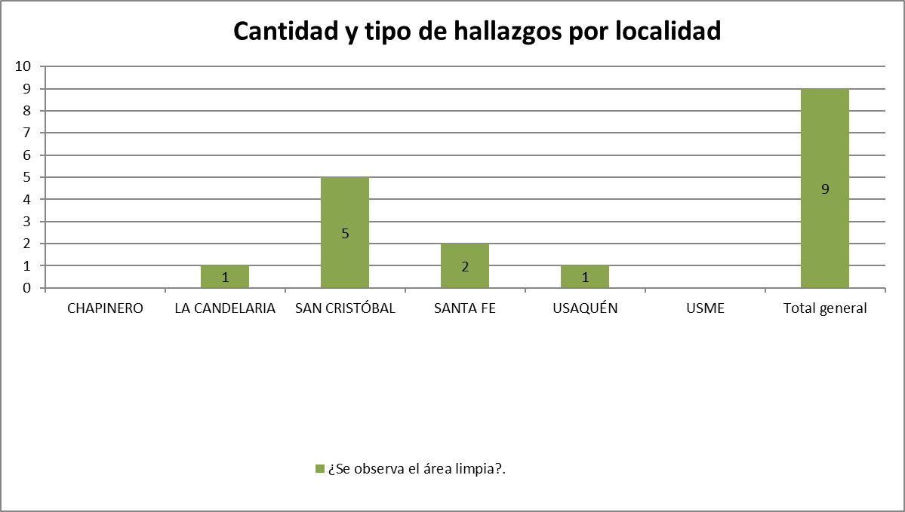
Principales hallazgos por localidad para la actividad de Recolección y Transporte en la zona urbana (junio de 2020)

La totalidad de los hallazgos anteriormente señalados han sido reportados al Concesionario a través de la Matriz Interactiva.

Durante el mes de junio de 2020 se reportan 9 hallazgos: 1 sin gestionar, 1 gestionado, 6 cerrados y 1 no aplica. A continuación, se presenta el estado de la gestión durante el mes:

MES | ESTADO HALLAZGOS GESTIONADOS DURANTE EL MES
 | TOTAL, DE HALLAZGOS REPORTADOS EN LA MATRIZ | SIN GESTIONAR | GESTIONADO | PRÓRROGA | EN REVISIÓN | CERRADO | DEVUELTO | NO APLICA
Junio 2020 | 9 | 1 | 1 | 0 | 0 | 6 | 0 | 1
Total de hallazgos gestionados en el mes | 9 | 1 | 1 | 0 | 0 | 6 | 0 | 1
Gestión Matriz Interactiva de recolección y transporte zona urbana (junio de 2020)

El hallazgo sin gestionar fue reportado por la Interventoría el 26 de junio de 2020, por lo cual el Concesionario se encontraba en los tiempos de respuesta (3 días hábiles) para su atención.

El hallazgo gestionado corresponde al sector del polígono especial, dicho hallazgo fue gestionado en la fecha de corte para el descargue de la información, por lo cual la gestión de dicho documento se reflejará en el siguiente informe.

VERIFICACION DEL SIGAB POR PARTE DE LA INTERVENTORIA

En el mes de junio de 2020, la Interventoría realizó el seguimiento a la ejecución de las frecuencias de las microrrutas establecidas por el Concesionario en su Plan Operativo, mediante la validación de la información reportada diariamente por PROMOAMBIENTAL DISTRITO S.A.S E.S.P., en el módulo de operaciones del SIGAB, disponible en la ruta: Reportes Online/operaciones/cumplimiento de rutas, tomando los datos registrados las 24 horas del día durante todo el mes; y como complemento la Interventoría realizó el descargue de la información presentada en tiempo real en el link de seguimiento, con el fin de validar la información mencionada.

De acuerdo al plan operativo el Concesionario tiene 310 rutas programadas para la actividad de recolección y transporte de residuos domiciliarios ordinarios en la zona urbana y rural; recolección y transporte de residuos generados por grandes generadores; recolección y transporte de residuos generados por la actividad de barrido y limpieza; y recolección y transporte de residuos contenerizados.

De las 310 rutas programadas, se realizó verificación al total de las microrrutas dentro del horario y la frecuencia establecidos, evidenciándose que el 99% de las microrrutas presentaron información de la ejecución, de acuerdo con lo definido por el Concesionario en su plan, presentado mediante comunicados PAD-2-20200302-2245-CL del 2 de marzo de 2020, tal y como se muestra a continuación en el siguiente cuadro:
Actividad | Fecha de Inicio Cantidad de Microrrutas Verificadas | Porcentaje de Reporte de Información de Microrrutas en el SIGAB Según la Frecuencia Establecida
Recolección y Transporte | 310 | 99%
Cantidad de microrrutas verificadas reportadas en el SIGAB de recolección y transporte ASE 1 – junio de 2020
Con relación al 1% restante, las inconsistencias en la información de su ejecución se presentaron en mayor proporción en las microrrutas de recolección de grandes generadores y rutas de recolección y transporte de residuos domiciliarios. Por lo anterior, esta Interventoría solicitará al Concesionario indicar el motivo de las novedades y realizar los ajustes correspondientes en el sistema de información, en caso de ser necesario.

VERIFICACION A TRAVÉS DE LA PLATAFORMA SIGAB SOBRE RECOLECCÓN Y TRANSPORTE
El seguimiento al servicio de recolección y trasporte se realizó a través de la plataforma SIGAB, donde se realizó la consulta por el seguimiento histórico de la ruta 11141301, asignada a la frecuencia martes, jueves y sábado en horario de las 6:00 Am hasta las 14:00 Pm, tal como se observa en la siguiente imagen: 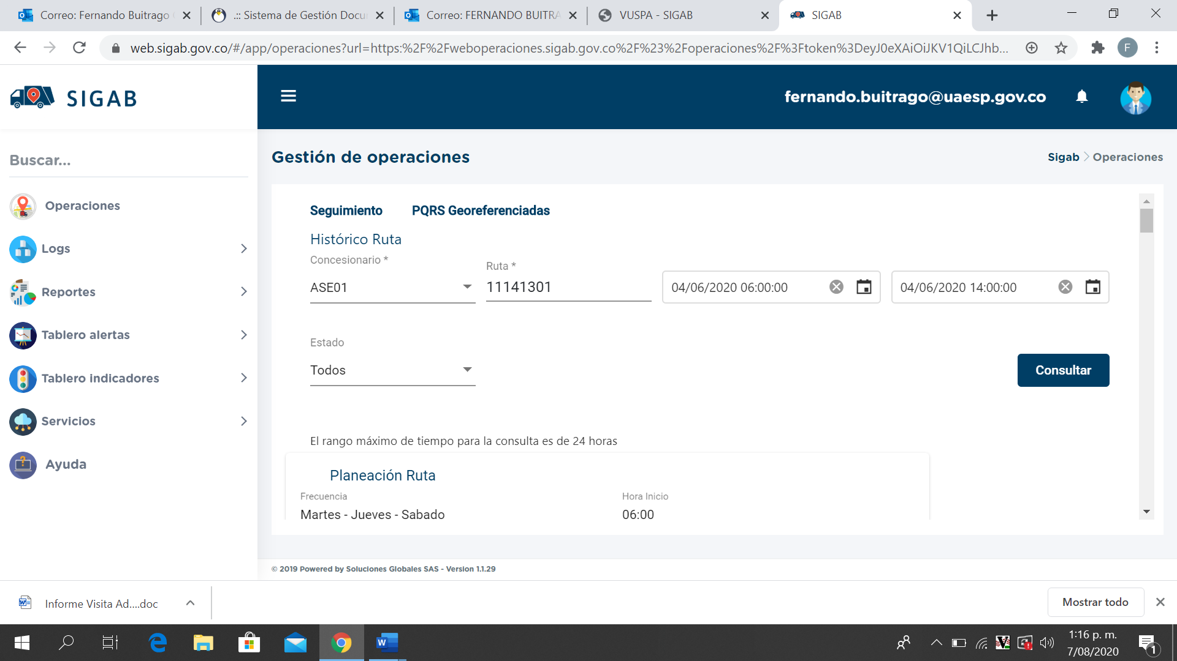
Información Microrruta 11141301. Fuente. SIGAB consultado por el usuario Fernando Buitrago Castillo
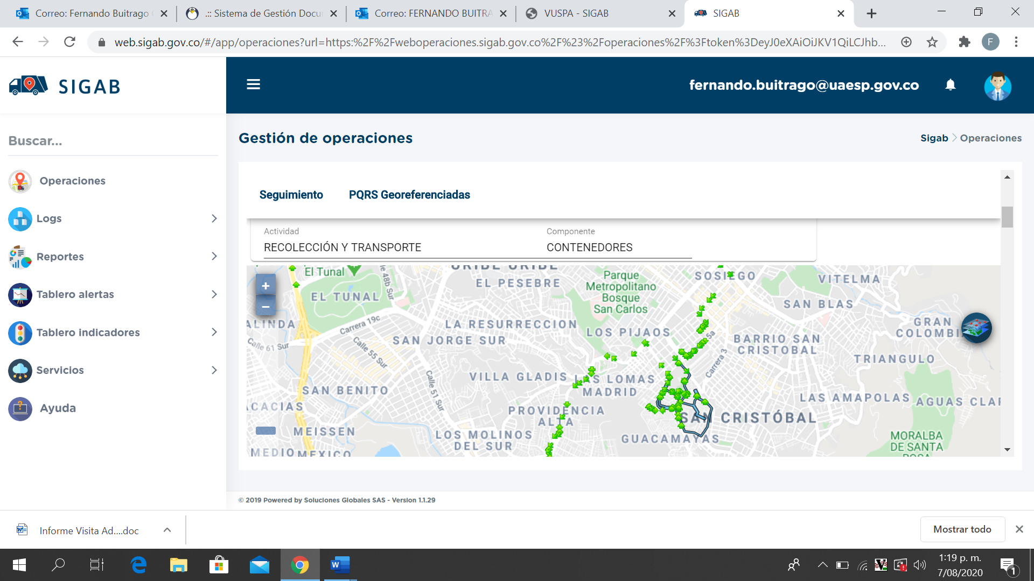
Imagen No. 1
Recorrido de la microrruta. Fuente: SIGAB consulta desde el usuario: Fernando Buitrago Castillo
Como resultado de la consulta se observa que el vehículo placas FZU 497 con numero interno 1702 realizó todo el trazado de la microrruta con No. 11141301 iniciando a las 6:00 Am y finalizando a las 14:00 tal como se muestra en la imagen No. 1.
Se resalta que la microrruta consultada al servicio de recolección prestado el día 04 de junio de 2020, donde se observa el ingreso del vehículo por las vías, así como también el polígono correspondiente la microrruta atendida.

De acuerdo con las medidas de aislamiento establecidas mediante el Decreto 090 de 2020, "Por el cual se adoptan medidas transitorias pare garantizar el orden púb!ico en el Distrito Capital, con ocasión de !a dec!aratoria de calamidad púb!ica efectuada mediante Decreto Distrital 087 del 2020", y el Decreto Distrital 091 de 2020, “Por medio del cual semodifica el Decreto 90 de 2020 y se toman otras disposiciones.”, para el mes de Junio se realiza seguimiento al servicio público de aseo en la localidad de San Cristóbal a través del Sistema Integrado de Gestión de Aseo de Bogotá-SIGAB.

Se adelantó la revisión al servicio de recolección y transporte en el sector del barrio 20 de Julio en la localidad de San Cristóbal, con la microrruta 11141302 con una frencuencia los martes, jueves y sábado en el horario de la mañana desde las 6:00 Am hasta las 14: PM la verificaicón del servicio prestado el día 11 de Junio de 2020 con el vehículo de placas FUZ 499 y número interno 1701 encontrando que el servicio se prestó sin novedades en el trasado de la ruta, tal como se observan en las imágenes 1 y 2 del presente informe.

Conclusiones del servicio de Recolección y transporte

- El Concesionario respondió de manera oportuna a los hallazgos informados por la Interventoría mediante la matriz Interactiva.
- En las verificaciones de campo realizadas por la Interventoría, no se evidenciaron incumplimientos en la frecuencia y horario de la prestación del servicio.
- BARRIDO Y LIMPIEZA MANUAL

La actividad de barrido y limpieza se aplica a lo definido en el numeral 3.1 del Anexo 3 del Reglamento Técnico Operativo “Alcance” de la actividad de barrido, en las localidades de Chapinero, La Candelaria, San Cristóbal, Santa Fe, Sumapaz, Usaquén y Usme, pertenecientes a la ASE 1, bajo las frecuencias y horarios, conforme al Reglamento Técnico Operativo:

“Comprende el barrido y limpieza de todas las vías vehiculares y peatonales pavimentadas, ciclo-rutas, puentes peatonales y vehiculares, glorietas, rotondas, orejas, senderos peatonales y mixtos, separadores centrales y laterales de vías vehiculares, , bajos o interiores de puentes, alamedas, parques públicos en sus diferentes modalidades, plazas, plazoletas y zonas duras pavimentadas de los parques públicos de cada una de las áreas de prestación del servicio, armonizándose con el Plan de Gestión Integral de Residuos Sólidos – PGIRS.”

Para el mes de junio de 2020 se ejecutaron 519 verificaciones relacionadas con la actividad de barrido y limpieza manual, en 33 verificaciones se identificaron en total 46 hallazgos que corresponden a la operación, como se observa a continuación:
Localidad | Cantidad de Verificaciones | Cantidad de Verificaciones Con Hallazgos -Técnico Operativo | Cantidad de Hallazgos -Técnico Operativo
La Candelaria | 63 | 2 | 2
Chapinero | 159 | 10 | 14
Chapinero Rural | 0 | 0 | 0
San Cristóbal | 63 | 3 | 3
San Cristóbal Rural | 0 | 0 | 0
Santa Fe | 73 | 1 | 2
Santa Fe Rural | 0 | 0 | 0
Sumapaz | 0 | 0 | 0
Usaquén | 85 | 10 | 12
Usaquén Rural | 0 | 0 | 0
Usme | 76 | 7 | 13
Usme Rural | 0 | 0 | 0
Total | 519 | 33 | 46
Fuente: Informe de interventoría Proyección Capital - junio de 2020. Verificaciones de Barrido y Limpieza Manual

En cuanto a los hallazgos más representativos de la actividad de barrido y limpieza manual, la Interventoría identificó 46 hallazgos, relacionados con: 30 hallazgos respecto al concepto de área limpia y 13 hallazgos correspondientes respecto a la actividad de despápele y atención de zonas duras. Los 3 hallazgos restantes fueron encontrados: uno en la localidad de Usaquén y los otros dos en la localidad de Usme; dichos hallazgos corresponden a residuos dispersos, una vez el operario realizara la intervención de las zonas.

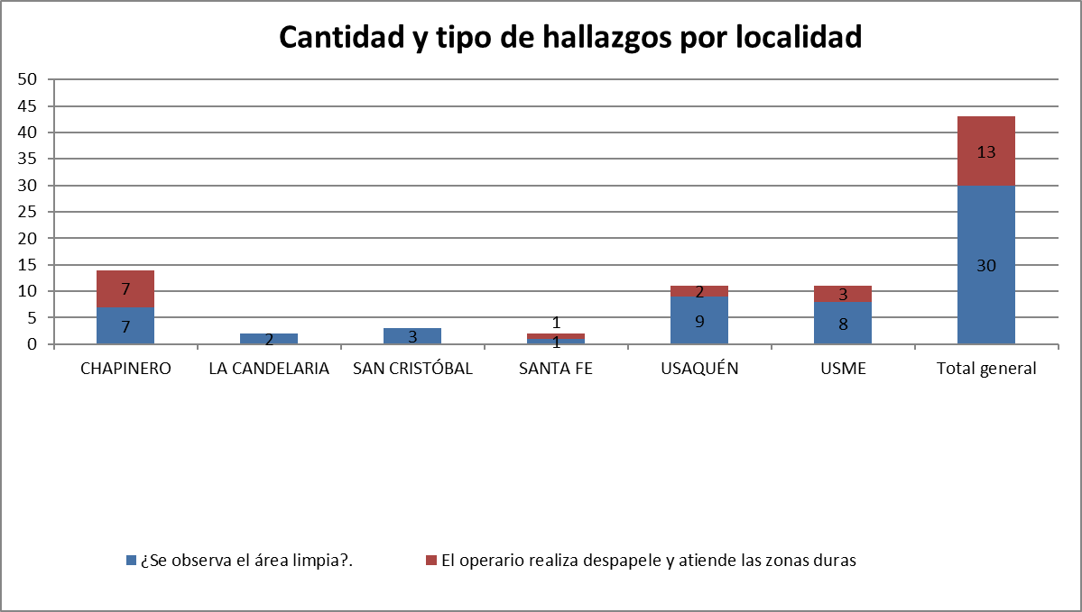
Fuente: Informe de interventoría Proyección Capital - Hallazgos por localidad para la actividad de barrido y limpieza manual (junio de 2020).

Los hallazgos anteriormente señalados han sido reportados al Concesionario a través de la Matriz Interactiva. A continuación, se presenta el estado de la gestión de estos según el reporte de la Matriz:

MES |  | ESTADO HALLAZGOS GESTIONADOS DURANTE EL MES
 | Total, de Hallazgos reportados en la Matriz |  | Sin Gestionar | Gestionado | Prórroga | En Revisión | Cerrado | Devuelto | No aplica
Total, de hallazgos gestionados en el mes junio 2020 | 46 |  | 8 | 4 | 1 | 0 | 22 | 8 | 3
Gestión Matriz Interactiva actividad de barrido y limpieza manual (junio de 2020)

De los ocho (8) hallazgos sin gestionar, seis (6) fueron reportados por la Interventoría el 26 y 30 de junio de 2020, por lo cual el Concesionario se encontraba en los tiempos de respuesta (3 días hábiles) para su atención; los dos (2) restantes, se reportaron el 24 de junio de 2020, sin atención oportuna del Concesionario.

BARRIDO Y LIMPIEZA MECÁNICA

Para junio 2020 se ejecutaron 96 verificaciones relacionadas con la actividad de barrido y limpieza mecánica, en la verificación se identificó un (1) hallazgo, que corresponde a la operación, como se observa a continuación:

Localidad | Cantidad de Verificaciones | Cantidad de verificaciones con Hallazgos -Técnico Operativo | Cantidad de Hallazgos -Técnico Operativo
La Candelaria | 9 | 0 | 0
Chapinero | 30 | 0 | 0
Chapinero Rural | 0 | 0 | 0
San Cristóbal | 0 | 0 | 0
San Cristóbal Rural | 0 | 0 | 0
Santa Fe | 14 | 0 | 0
Santa Fe Rural | 0 | 0 | 0
Sumapaz | 0 | 0 | 0
Usaquén | 33 | 1 | 1
Usaquén Rural | 0 | 0 | 0
Usme | 10 | 0 | 0
Usme Rural | 0 | 0 | 0
Total | 96 | 1 | 1
Fuente: Informe de Interventoría Proyección Capital - junio de 2020. Verificaciones de Barrido Mecánico

En cuanto al hallazgo de la actividad de barrido y limpieza mecánica, la Interventoría identificó que se relaciona con no encontrar el área limpia en la localidad de Usaquén.

Dicho hallazgo ha sido reportado al Concesionario a través de la Matriz Interactiva. A continuación, se presenta el estado de la gestión según el reporte de la matriz:

MES |  | ESTADO HALLAZGOS GESTIONADOS DURANTE EL MES
 | Total de Hallazgos reportados en la Matriz |  | Sin Gestionar | Gestionado | Prórroga | En Revisión | Cerrado | Devuelto | No aplica
Junio 2020 | 1 |  | 0 | 0 | 0 | 0 | 1 | 0 | 0
Total de hallazgos gestionados en el mes | 1 |  | 0 | 0 | 0 | 0 | 1 | 0 | 0
Gestión Matriz Interactiva de barrido mecánico (junio de 2020)

De acuerdo con las medidas de aislamiento establecidas mediante el Decreto 126 de mayo 10 de 2020, “Por medio del cual se establecen medidas transitorias para el manejo del riesgo derivado de la pandemia por Coronavirus COVID-19 durante el estado de calamidad pública declarado en el Distrito Capital y se toman otras determinaciones”, para el mes de junio se realiza seguimiento al servicio público de aseo en la localidad de Usme a través del Sistema Integrado de Gestión de Aseo de Bogotá-SIGAB.

Se adelantó la revisión al servicio del componente de barrido mecánico en la localidad de Usme, con la microrruta 11058101 con una frecuencia de lunes a sábado en el horario de la mañana; la verificación del servicio prestado el día 25 de junio de 2020 con el vehículo con placas ESN 262, encontrando que el servicio se prestó sin novedades en el trasado de la ruta, tal como se observan en las imágenes 1 y 2 del presente informe.

VERIFICACIONES SIGAB COMPONENTE DE BARRIDO
En el mes de junio de 2020, la Interventoría realizó el seguimiento a la ejecución de las frecuencias de las microrrutas establecidas por el Concesionario en su Plan Operativo, mediante la validación de la información reportada diariamente por PROMOAMBIENTAL DISTRITO S.A.S. E.S.P., en el módulo de operaciones del SIGAB, disponible en la ruta: Reportes Online/operaciones/cumplimiento de rutas, tomando los datos registrados las 24 horas del día durante todo el mes; y como complemento la Interventoría realizó el descargue de la información presentada en tiempo real en el link de seguimiento, con el fin de validar la información mencionada.

De acuerdo con el Plan Operativo, el Concesionario tiene 19 rutas programadas para la actividad de descargue de residuos de barrido mecánico.

De las 19 rutas programadas, se realizó verificación al total de las microrrutas dentro del horario y la frecuencia establecida, evidenciándose que el 55% de las microrrutas presentaron información de la ejecución, de acuerdo con lo definido por el Concesionario en su plan, presentado mediante comunicado PAD-2-20200302-2245-CL del 2 de marzo de 2020, tal y como se muestra a continuación en la siguiente tabla:
ACTIVIDAD | CANTIDAD DE MICRORRUTAS VERIFICADAS | PORCENTAJE DE REPORTE DE INFORMACIÓN DE MICRORUTAS EN EL SIGAB
Barrido Mecánico | 19 | 55%
Verificaciones a las microrrutas de barrido y limpieza mecánica reportadas en el SIGAB ASE 1 (junio de 2020)

Con relación al 45% restante, las inconsistencias en la información de su ejecución se presentaron en mayor proporción en las microrrutas 11052101, 110211501, 110881501, 110811501 y 1101441501. Por lo anterior, esta Interventoría solicitará al Concesionario indicar el motivo de las novedades y realizar los ajustes correspondientes en el sistema de información, en caso de ser necesario.

VERIFICACION A TRAVÉS DE LA PLATAFORMA SIGAB SOBRE BARRIDO MECÁNICO
El seguimiento al servicio de barrido mecánico se realizó a través de la plataforma SIGAB, donde se realizó la consulta por el seguimiento histórico de la ruta 11058101, asignada a la frecuencia lunes a sábado en horarios de las 8:00 Am hasta las 16:00 Pm, tal como se observa en la siguiente imagen: 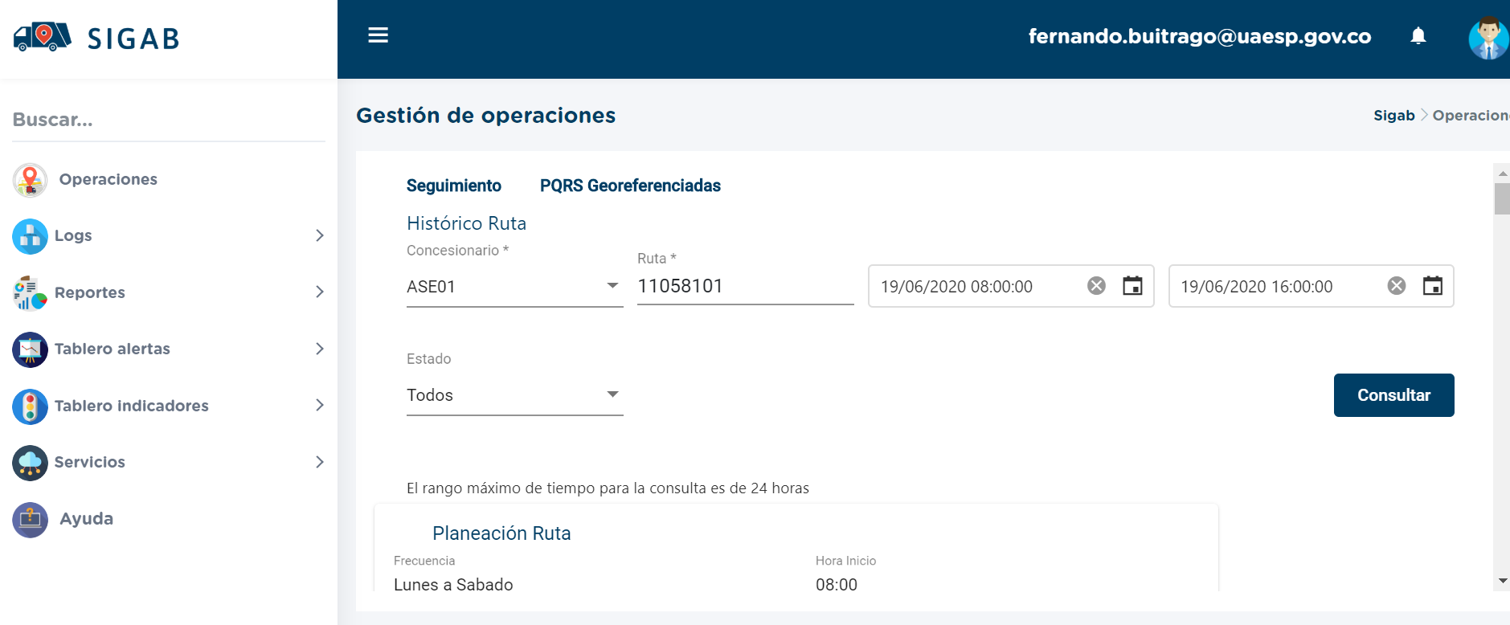
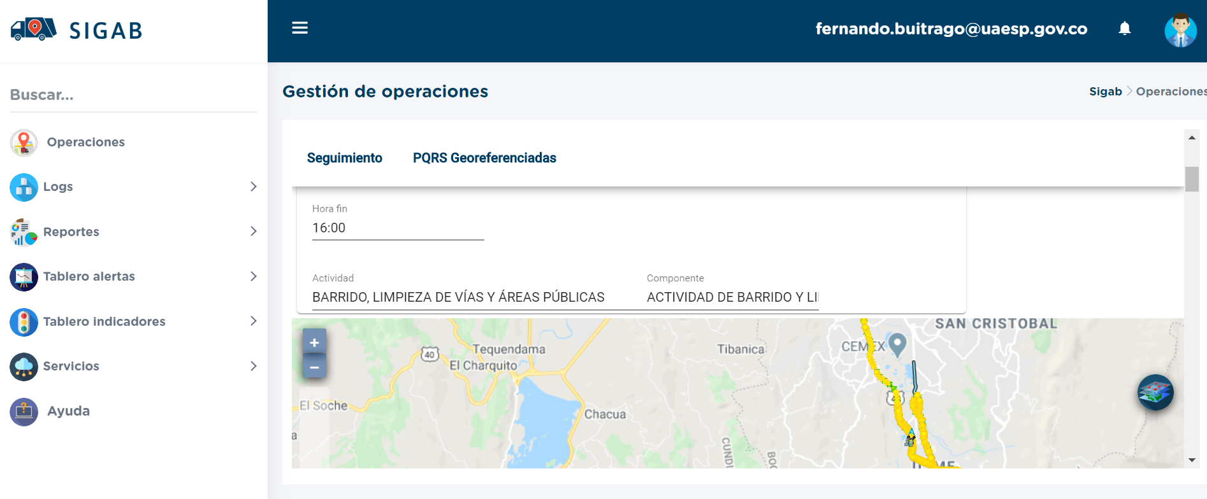
Información Microrruta 11058101. Fuente. SIGAB consultado por el usuario Fernando Buitrago Castillo
Como resultado de la consulta se observa que el vehículo ESM 925 con numero interno 1503 realizó todo el trazado de la microrruta con No. 11058101 iniciando a las 8:00 Am y finalizando a las 16:00 tal como se muestra en la imagen No. 1.
Se resalta que la microrruta consultada al servicio de recolección prestado el martes 19 de junio de 2020, donde se observa el ingreso del vehículo por las vías, así como también el polígono correspondiente la microrruta atendida.

- CESTAS PÚBLICAS

En este capítulo la Interventoría hace una revisión del cumplimiento del Concesionario del numeral 4.4 del Reglamento Técnico operativo “Suministro, instalación y mantenimiento de cestas, canecas y/o papeleras públicas para residuos sólidos en las vías o áreas públicas”, el cual se aborda de la siguiente manera.

REPORTE DE INSTALACIÓN CESTAS REMITIDOS POR EL CONCESIONARIO – JUNIO DE 2020

A continuación, se muestra la totalidad de cestas reportadas como instaladas al corte de junio de 2020, discriminadas por localidad, teniendo en cuenta que, el Concesionario debe instalar 2.906 puntos de las cestas tipo II M-123 (1.453 puntos) y tipo III M-124 (1.453 puntos):

LOCALIDAD | CANTIDAD DE PUNTOS DE CESTAS INSTALADOS TIPO II (M-123) |  |  |  |  |  |  |  |  |  |  | TOTAL, M-123 |  | CANTIDAD DE PUNTOS DE CESTAS INSTALADOS TIPO III (M-124) |  |  |  |  |  |  |  |  |  |  |  |  | TOTAL
 | sep-19 | oct-19 | nov-19 | dic-19 | ene-20 | feb-20 | mar-20 | abr-20 | may-20 | jun-20 |  |  | sep-19 |  | oct-19 | nov-19 | dic-19 | ene-20 | feb-20 | mar-20 | abr-20 | may-20 | jun-20 | TOTAL M-124
Candelaria | NR | NR | NR | 21 | NR | NR | NR | 3 | 1 | NR | 25 |  | NR |  | NR | NR | NR | NR | NR | NR | 20 | NR | NR | 20 |  | 45
Chapinero | NR | 128 | 277 | 88 | NR | NR | NR | 3 | 5 | NR | 501 |  | 16 |  | 247 | 8 | NR | 2 | NR | NR | NR | 11 | NR | 284 |  | 785
San Cristóbal | 20 | NR | NR | 129 | 13 | NR | NR | NR | 5 | NR | 167 |  | 1 |  | 72 | 96 | 218 | 24 | 4 | NR | NR | 20 | NR | 435 |  | 602
Santa fe | NR | 38 | 70 | 8 | NR | NR | NR | NR | NR | NR | 116 |  | 63 |  | 23 | NR | NR | NR | NR | NR | NR | 5 | NR | 91 |  | 207
Usaquén | NR | 55 | 187 | 197 | 50 | NR | NR | 15 | NR | NR | 504 |  | NR |  | 19 | 19 | 41 | NR | NR | NR | 25 | NR | NR | 104 |  | 608
Usme | NR | NR | NR | NR | NR | NR | NR | NR | NR | NR | NR |  | 9 |  | 217 | 279 | NR | 3 | NR | 8 | NR | 7 | NR | 523 |  | 523
TOTAL | 20 | 221 | 534 | 443 | 63 | NR | NR | 21 | 11 | NR | 1.313 |  | 89 |  | 578 | 402 | 259 | 29 | 4 | 8 | 45 | 43 | NR | 1.457* |  | 2.770

Cantidad de cestas reportadas como instaladas por localidad por el Concesionario ASE 1 tipo II M-123 y tipo III M-124 (junio de 2020)
Fuente: Informe de interventoría del mes de JUNIO de 2020
Nota: NR = No reporta

MANTENIMIENTO DE CESTAS EXISTENTES

Para junio de 2020 se ejecutó una verificación de campo relacionadas con la actividad de mantenimiento de cestas existentes; en donde no se identificaron hallazgos, como se detalla a continuación:

LOCALIDAD | CANTIDAD DE VERIFICACIONES | CANTIDAD DE VERIFICACIONES CON HALLAZGOS-TÉCNICO OPERATIVO | CANTIDAD DE HALLAZGOS-TÉCNICO OPERATIVO
La Candelaria | 0 | 0 | 0
Chapinero | 0 | 0 | 0
Chapinero Rural | 0 | 0 | 0
San Cristóbal | 0 | 0 | 0
San Cristóbal Rural | 0 | 0 | 0
Santa Fe | 0 | 0 | 0
Santa Fé Rural | 0 | 0 | 0
Sumapaz | 0 | 0 | 0
Usaquén | 0 | 0 | 0
Usaquén Rural | 0 | 0 | 0
Usme | 1 | 0 | 0
Usme Rural | 0 | 0 | 0
Total | 1 | 0 | 0
Cantidad de verificaciones realizadas para mantenimiento de cestas existentes ASE 1 (junio de 2020)

VERIFICACION DE CESTAS TIPO I (M-121) POR PARTE DE LA INTERVENTORÍA PROYECCIÓN CAPITAL

Para junio de 2020, se ejecutaron 25 verificaciones de campo relacionadas con la actividad de mantenimiento de cestas Tipo I M-121; en donde no se identificaron hallazgos, como se detalla a continuación:

LOCALIDAD | CANTIDAD DE VERIFICACIONES | CANTIDAD DE VERIFICACIONES CON HALLAZGOS-TÉCNICO OPERATIVO | CANTIDAD DE HALLAZGOS-TÉCNICO OPERATIVO
La Candelaria | 0 | 0 | 0
Chapinero | 10 | 0 | 0
Chapinero Rural | 0 | 0 | 0
San Cristóbal | 0 | 0 | 0
San Cristóbal Rural | 0 | 0 | 0
Santa Fe | 0 | 0 | 0
Santa Fé Rural | 0 | 0 | 0
Sumapaz | 0 | 0 | 0
Usaquén | 11 | 0 | 0
Usaquén Rural | 0 | 0 | 0
Usme | 15 | 0 | 0
Usme Rural | 0 | 0 | 0
Total | 25 | 0 | 0
Cantidad de verificaciones realizadas para mantenimiento de cestas Tipo I ASE 1 (junio de 2020)

VERIFICACIÓN DE CESTAS TIPO II (M-123) POR PARTE DE LA INTERVENTORÍA

Para junio de 2020 no se ejecutaron verificaciones de campo, relacionadas con la actividad de mantenimiento de Tipo III M-123.

VERIFICACIÓN DE CESTAS TIPO III (M-124) POR PARTE DE LA INTERVENTORÍA

Para junio de 2020 se ejecutaron 3 verificaciones de campo, relacionadas con la actividad de mantenimiento de Tipo III M-124; en donde no se identificaron hallazgos, como se detalla a continuación:

LOCALIDAD | CANTIDAD DE VERIFICACIONES | CANTIDAD DE VERIFICACIONES CON HALLAZGOS-TÉCNICO OPERATIVO | CANTIDAD DE HALLAZGOS-TÉCNICO OPERATIVO
La Candelaria | 0 | 0 | 0
Chapinero | 10 | 0 | 0
Chapinero Rural | 0 | 0 | 0
San Cristóbal | 0 | 0 | 0
San Cristóbal Rural | 0 | 0 | 0
Santa Fe | 0 | 0 | 0
Santa Fé Rural | 0 | 0 | 0
Sumapaz | 0 | 0 | 0
Usaquén | 0 | 0 | 0
Usaquén Rural | 0 | 0 | 0
Usme | 3 | 0 | 0
Usme Rural | 0 | 0 | 0
Total | 3 | 0 | 0
Cantidad de verificaciones realizadas para mantenimiento de cestas Tipo I ASE 1 (junio de 2020)

- PODA DE ÁRBOLES:

Actualmente la actividad de poda de árboles en el espacio público está enmarcada en la ejecución del Plan de Podas que fue aprobado a través del concepto técnico No. 00004 del 4 de enero de 2019 por parte de la autoridad ambiental, Secretaría Distrital de Ambiente (SDA). En este sentido, el prestador PROMOAMBIENTAL DISTRITO realiza atenciones relativas a podas aéreas en las 6 localidades de acuerdo con los lineamientos definidos en la normatividad vigente y al Manual de Silvicultura Urbana para Bogotá emitido por el Jardín Botánico de Bogotá.

Durante el mes de junio y según el reporte del prestador se intervinieron 2814 árboles distribuidos en las localidades de la siguiente manera; Usaquén (1.666), San Cristóbal (587), Santa Fe (359), La Candelaria (124), Usme (337), Chapinero (38). En comparación con el mes anterior, se presenta una disminución del 27% que obedece a las dinámicas de la ejecución del Plan de Podas porque se están interviniendo las categorías de menor altura y que corresponden a las categorías con menor cantidad de árboles en las zonas. Con relación a lo programado para este mes vs lo atendido, se tiene una diferencia de 1865 árboles que son novedades encontradas en campo y que están siendo reportadas en la base compartida a través de One Drive con la SDA y el JBB. A su vez, se realizó la actualización de las novedades encontradas en el marco de la ejecución del Plan de Podas reportadas por el prestador Promoambiental Distrito y correspondientes al mes de junio.

La Interventoría Consorcio Proyección Capital realizó 147 verificaciones en zonas donde ya se había realizado la poda y de acuerdo con las programaciones enviadas por el prestador. De esta manera, las verificaciones realizadas se distribuyen como se muestran a continuación:

VERIFICACIONES DE CAMPO INTERVENTORÍA DEL COMPONENTE PODA DE ÁRBOLES

LOCALIDAD | VERIFICACIÓN DE INDIVIDUOS INTERVENIDOS POR EL CONCESIONARIOS | CANTIDAD DE VERIFICACIONES CON HALLAZGOS-FORESTAL | CANTIDAD DE HALLAZGOS-FORESTAL
La Candelaria | 0 | 0 | 0
Chapinero | 0 | 0 | 0
Chapinero Rural | 0 | 0 | 0
San Cristóbal | 51 | 0 | 0
San Cristóbal Rural | 0 | 0 | 0
Santa Fe | 20 | 0 | 0
Santa Fé Rural | 0 | 0 | 0
Sumapaz | 0 | 0 | 0
Usaquén | 76 | 0 | 0
Usaquén Rural | 0 | 0 | 0
Usme | 0 | 0 | 0
Usme Rural | 0 | 0 | 0
Total | 147 | 0 | 0
Fuente: Informe de Interventoría - Cantidad de verificaciones por localidad ASE 1 – Corte de césped (junio de 2020)

Producto de estas verificaciones, no se presentan hallazgos en el componente de poda, ni Solicitudes de Acción Correctiva – SAC- durante el mes de junio de 2020.
En relación a la información contenida en la BASE DE DATOS - PODA DE ÁRBOLES formato GIR-FM-19V3 de la ASE 1, el 03/06/2020 se realizó reunión virtual con el ing. Fernando Cárdenas con el objetivo de realizar seguimiento sobre la actualización de la Base de Poda de Árboles de la ASE 1.

En esta reunión se definió realizar el proceso ordenado y sistemático para evacuar las solicitudes pendientes en el marco del Plan de Podas, de la siguiente manera;

- Fase 1 - Solicitudes hasta dic 31 del 2018
- Fase 2 - Solicitudes incluidas entre enero a marzo 2019
- Fase 3 - Solicitudes incluidas entre abril a junio 2019
- Fase 4- Solicitudes incluidas entre julio a septiembre 2019
- Fase 5- Solicitudes incluidas entre octubre a diciembre 2019

Así las cosas, para este periodo las solicitudes pendientes por atención son:

ITEM | SOLICITUDES PENDIENTES 2020/06/03
Solicitudes hasta el 31/12/2018 | 65
Solicitudes primer trimestre 2019 | 206
Solicitudes segundo trimestre 2019 | 176
Solicitudes tercer trimestre 2019 | 222
Solicitudes cuarto trimestre 2019 | 133
Solicitudes primer trimestre 2020 | 82
Solicitudes segundo trimestre 2020 | 55
Fuente: BASE DE DATOS - PODA DE ÁRBOLES formato GIR-FM-19V3 de la ASE 1

Con respecto a la actualización se siguen registrando diariamente las atenciones realizadas por parte del prestador Promoambiental Distrito S.A.S. E.S.P., quien a su vez está registrando la información relativa a la columna S (Fecha de programación) de manera progresiva.

En el mes de junio se realizaron las acciones tendientes a gestionar la recolección de 38 eventos SIRES a través de correo electrónico, correspondientes a la solicitud del ASE 1. Las filas en color verde son las reportadas como atendidas por el prestador y las rojas a solicitudes de emergencia que fueron priorizadas.

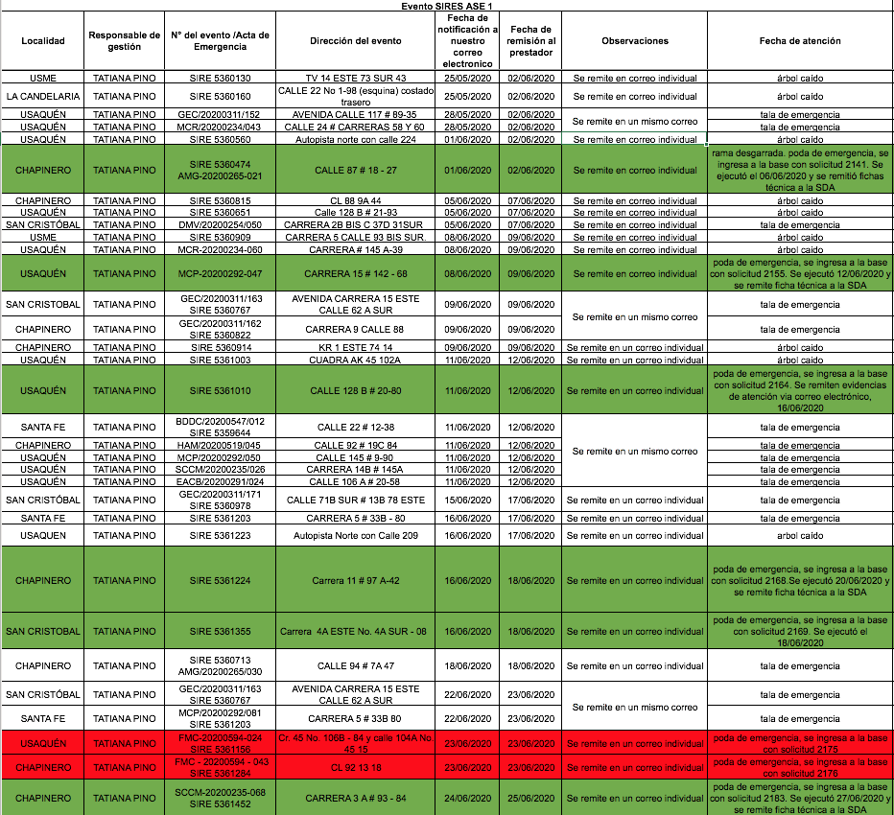
Fuente: Control de gestión de eventos SIRES – ASE 1

- CORTE DE CÉSPED:

Para este mes y de acuerdo al informe presentado por el prestador PROMOAMBIENTAL DISTRITO se reporta que se intervinieron varios tipos de zonas verdes que suman un total de 10.115.660 m² del ASE 1. La atención por localidades estuvo distribuida de la siguiente manera; Usaquén (38%), San Cristóbal (22%), Usme (19%), Santa Fe (11%), Chapinero (9%) y La Candelaria (1%). A su vez, se presentó una disminución del 0.02 % con respecto al mes anterior a razón

Con respecto a las intervenciones realizadas de acuerdo con los tipos de zonas verde, el 54% fue ejecutado en Parque y 14% para Zona Ambiental y el resto, en metros cuadrados, tal como se puede apreciar en la siguiente tabla:

ZONA VERDE | ÁREA INTERVENIDA (M2)
Parque | 5.420.592
Zona Ambiental | 1.442.379
Separador vial | 1.274.257
Andén | 983.627
Andén Público | 513.245
Ronda de río | 351.674
Oreja | 98.022
Vía Peatonal | 16.038
Ronda Canal | 13.655
Separador | 850
Parque Público | 794
Glorieta | 528
Total | 10.115.660 m2
Fuente: Informe técnico operativo del prestador Promoambiental Distrito SAS.ESP. Junio 2020

De acuerdo con la programación presentada por el prestador, la interventoría Consorcio Proyección Capital programó 335 verificaciones para la actividad de corte de césped. De esta manera, las verificaciones quedaron distribuidas de la siguiente manera:

LOCALIDAD | CANTIDAD DE VERIFICACIONES | CANTIDAD DE VERIFICACIONES CON HALLAZGOS-FORESTAL | CANTIDAD DE HALLAZGOS-FORESTAL
La Candelaria | 11 | 1 | 1
Chapinero | 46 | 4 | 4
Chapinero Rural | 0 | 0 | 0
San Cristóbal | 156 | 6 | 6
San Cristóbal Rural | 0 | 0 | 0
Santa Fe | 40 | 4 | 4
Santa Fé Rural | 0 | 0 | 0
Sumapaz | 0 | 0 | 0
Usaquén | 0 | 0 | 0
Usaquén Rural | 0 | 0 | 0
Usme | 82 | 0 | 0
Usme Rural | 0 | 0 | 0
Total | 335 | 15 | 15
Fuente: Informe de Interventoría - Cantidad de verificaciones por localidad ASE 1 – Corte de césped (junio de 2020)

Como se puede observar en la tabla anterior, se realizaron 335 verificaciones en las que se presentaron 15 hallazgos, siendo el de mayor incidencia, el de corte irregular, aunque también se presentaron hallazgos en relación con zonas no intervenidas; los hallazgos encontrados se gestionaron a través de la Matriz Interactiva. Chapinero y Santa Fe presentan la misma cantidad de hallazgos.

- GESTIÓN SOCIAL:

La ASE 1 se encuentra compuesta por las Localidades de Usaquén, Chapinero, Santa Fe, La Candelaria, San Cristóbal, Usme y Suma Paz, desde RBL componente de Gestión Social UAESP se realizaron actividades encaminadas a dar respuesta al plan de acción planteado durante el año en curso, a continuación, se presentan los indicadores más relevantes: 2.1.1. Acompañamiento jornadas informativas y/o sensibilizaciones Se realiza acompañamiento al prestador del servicio PROMOAMBIENTAL DISTRITO SAS ESP, en jornadas informativas y/o sensibilización, capacitaciones, comisiones ambientales, mesas de residuos o de trabajo interinstitucional que ha generado cohesión entre la gestión social del operador y gestión social de la subdirección RBL- UAESP. Así mismo el desarrollo de operativos de desinfección, limpieza y jornadas de prevención en diferentes barrios y zonas rurales de las localidades mencionadas.

Ilustración 1 Actividades en articulación con Gestión Social RBL UAESP
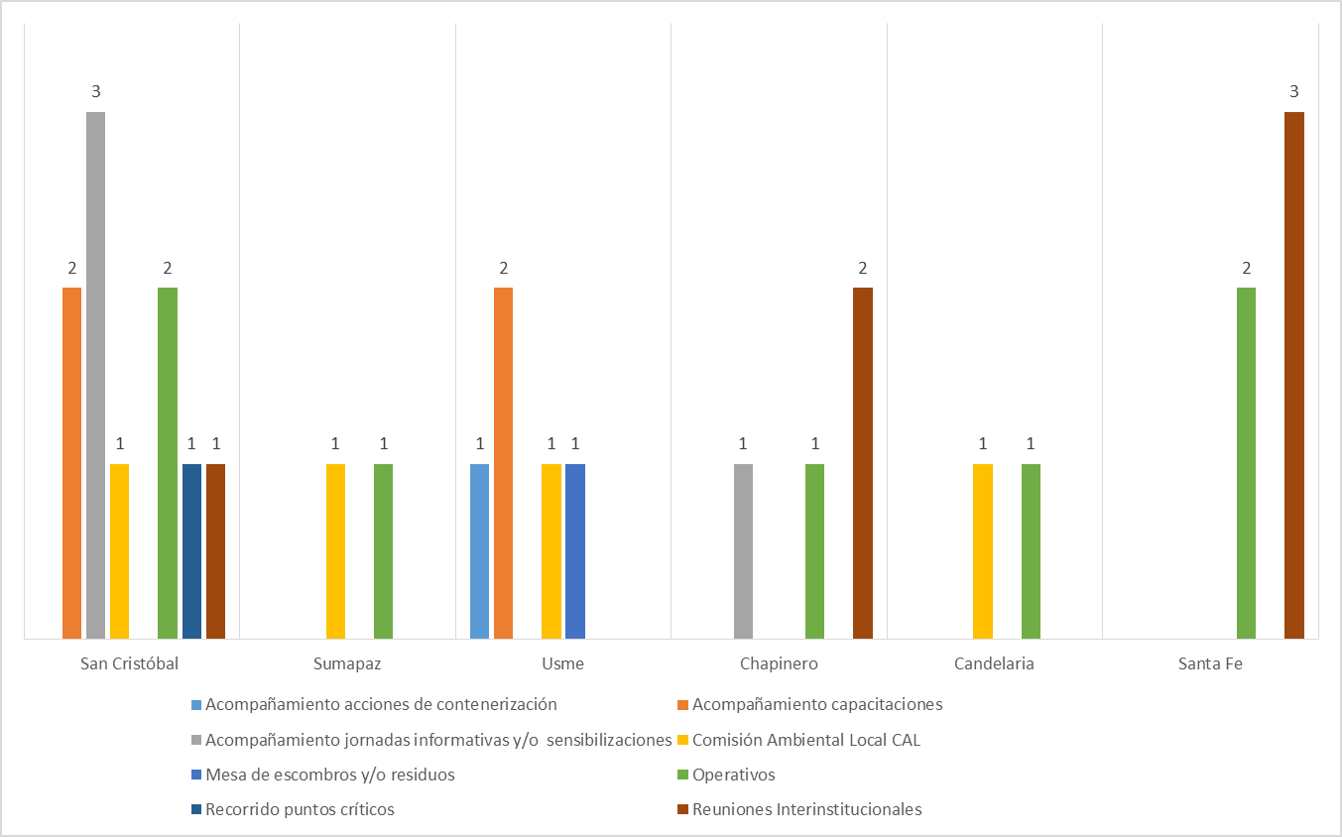

Fuente: RBL-UAESP, informe de seguimiento a interventoría junio 2020

Durante el mes de junio se llevaron a cabo un total de 28 actividades presenciales y virtuales, en 6 de las 7 localidades que componen la ASE, destacando el importante desarrollo de jornadas informativas y/o sensibilizaciones en la localidad de San Cristóbal (3) y las sesiones interinstitucionales en la localidad de Santa Fe (3).

En términos de participación ciudadana se resaltan las actividades efectuadas en la localidad de USME en el barrio Marichuela para las capacitaciones a contenerizacion y el Facebook Live “La UAESP te cuenta la correcta gestión de residuos sólidos orgánicos desde la fuente en tiempos COVID19” con 117 asistentes.

Ilustración 2 Relación de asistentes por localidad gestión social RBL UAESP
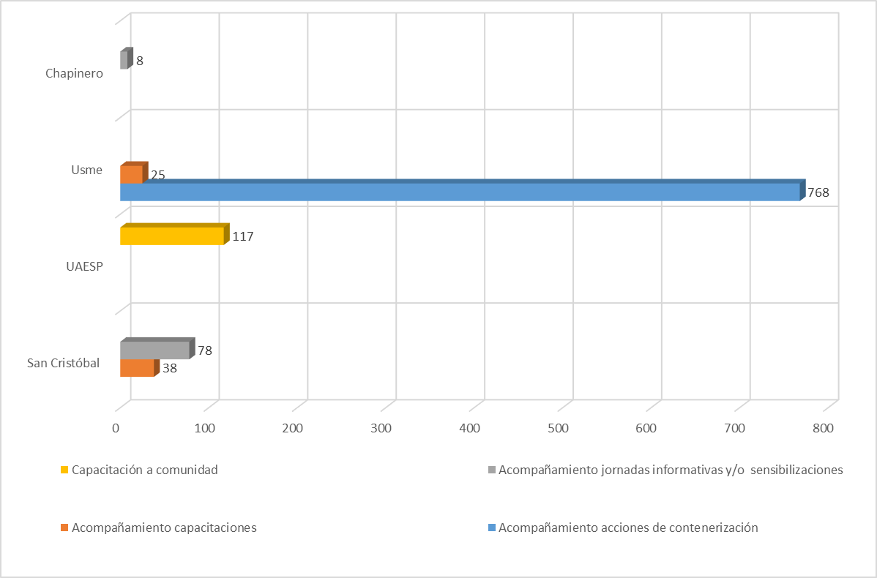
Fuente: RBL-UAESP, informe de seguimiento a interventoría junio 2020

    - Operativos de limpieza, desinfección y entrega de kit de bioseguridad

Como actividades de prevención y cuidado de la salud durante la pandemia de covid-19 que se desarrolla en el mundo, se llevaron a cabo en 5 localidades 7 operativos de limpieza, desinfección y entrega de kits de bioseguridad

Ilustración 3 Distribución de operativos por localidades ASE - 1

Fuente: Elaboración propia RBL gestión social UAESP

El equipo RBL componente de Gestión Social UAESP capacita a las personas de las localidades en las normas de bioseguridad y la correcta gestión de residuos sólidos en tiempos de COVID 2019.

    - Actividades por RBL Componente de Gestión Social UAESP

Para el mes de revisión de este informe (junio 2020), se detallan a continuación las actividades por parte del grupo RBL componente de gestión social UAESP, encaminadas a abordar la problemática de gestión integral de residuos sólidos y los aportes en las diferentes mesas de trabajo para cada localidad:

Tabla 1 Relación de actividades RBL Gestión Social UAESP
Actividad | Candelaria | Chapinero | San Cristóbal | Santa Fe | Sumapaz | UAESP | Usme | Total
Capacitación a comunidad |  |  |  |  |  | 1 |  | 1
Comisión Ambiental Local CAL | 1 |  | 1 |  | 1 |  | 1 | 4
Mesa de escombros y/o residuos |  |  |  |  |  |  | 1 | 1
Recorrido puntos críticos |  |  | 1 |  |  |  |  | 1
Reuniones Interinstitucionales |  | 2 | 1 | 3 |  | 7 |  | 13
Total | 1 | 2 | 3 | 3 | 1 | 8 | 2 | 20
Fuente: Elaboración propia RBL Gestión Social UAESP

CONCLUSIONES INFORME GESTIÓN SOCIAL CONCESIONARIO

De acuerdo con la revisión del INFORME MENSUAL - JUNIO 2020 GESTIÓN SOCIAL del concesionario PROMOAMBIENTAL DISTRITO SAS ESP CONTRATO N° 283 DE 2018 ASE N°1 se generan las siguientes conclusiones:

- Como lo muestra la Tabla 2, para el mes de junio de 2020 el concesionario programó 309 actividades comunitarias en el ASE 1, hubo 32 cancelaciones, para un total ejecutado en el mes de 277 actividades en 102 barrios, en las cuales participaron 8.284 usuarios e interesados:

Tabla 2 Resumen de actividades Relaciones con la Comunidad – junio 2020
LOCALIDAD | Coordinación |  | Informativa |  | Operativa |  | Pedagógica |  | TOTAL ACTIVIDADES | TOTAL USUARIOS
 | No. Activ. | No. Partic. | No. Activ. | No. Partic. | No. Activ. | No. Partic. | No. Activ. | No. Partic. | No. Activ. | No. Partic.
Chapinero | 11 | 165 | 8 | 781 | 14 | 100 | 7 | 141 | 40 | 1.187
La Candelaria | 10 | 59 | 7 | 360 | 9 | 35 | 4 | 75 | 30 | 529
S. Cristóbal | 14 | 94 | 10 | 1708 | 23 | 144 | 6 | 100 | 53 | 2.046
Santa Fe | 16 | 74 | 13 | 828 | 6 | 6 | 6 | 36 | 41 | 944
Sumapaz | 2 | 19 | 0 | 0 | 0 | 0 | 0 | 0 | 2 | 19
Usaquén | 24 | 137 | 11 | 1333 | 23 | 59 | 7 | 98 | 65 | 1.627
Usme | 15 | 71 | 10 | 1576 | 8 | 15 | 13 | 270 | 46 | 1.932
TOTAL | 92 | 619 | 59 | 6.586 | 83 | 359 | 43 | 720 | 277 | 8.284
Fuente: INFORME MENSUAL - JUNIO 2020 GESTIÓN SOCIAL PROMOAMBIENTAL DISTRITO SAS ESP

Ilustración 4 Tabla de cumplimiento metas plan de Gestión Social

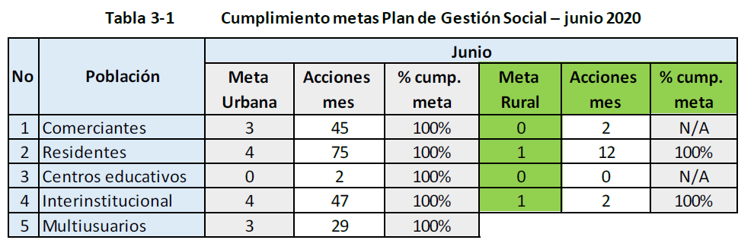

Fuente: INFORME MENSUAL - JUNIO 2020 GESTIÓN SOCIAL PROMOAMBIENTAL DISTRITO SAS ESP

- En la tabla reseñada en el literal anterior, se recomienda al concesionario la proposición de metas que realmente resalten la gestión de este, pues si solo se dedicara al cumplimiento de lo propuesto como meta urbana y rural, el impacto sobre las comunidades sería insuficiente y deficiente. De igual manera, las metas rurales que ya se habían solicitado mejorar desde la revisión del pasado mes de mayo 2020, aún son muy bajas para el impacto a comunidades que necesitan intervención sobre el manejo de residuos sólidos; si bien es cierto que puede haber dificultades por el acceso a herramientas tecnológicas o de telecomunicación, se recomienda llegar a estas comunidades por otros medios lúdicos que garanticen las regulaciones de salud dispuestas por el gobierno.

- Se recomienda al concesionario que, si bien el desarrollo de actividades virtuales dificulta la relación de todos los participantes, se debe garantizar el registro adecuado de las cantidades de usuarios y comunidades impactadas con el fin de contar con evidencias claras y base de datos para medir la percepción de los usuarios a la gestión social del prestador del servicio.

- Gestión social de RBL solicita una vez más las evidencias de comunicación e interacción entre el operador y el DILE (Dirección Local de Educación) de la Secretaria de Educación que es quien regula en las localidades y crea los espacios participativos para la coordinación de las actividades en centros educativos, teniendo en cuenta que la Dirección Local de Educación ha dejado de manifiesto la necesidad de educar a los estudiantes en el manejo adecuado de los residuos sólidos y economía circular.

- Es importante que el operador Promoambiental aporte los documentos estadísticos que permitieron generar las siguientes afirmaciones en el apartado conclusiones y observaciones generales respectivas (página 14 y 15):
- “Se determinó que un gran porcentaje de usuarios no cuenta con recursos relacionados con tecnología, lo que dificulta su aporte en las intervenciones realizadas por Promoambiental.” ¿de qué manera determinaron que es un “gran” porcentaje? ¿Cuál es el número que representa esa apreciación?
- “Se solicita nuevamente el apoyo de la UAESP, para generar espacios con las Secretaría de Educación, con el fin de tener la posibilidad de intervenir en procesos pedagógicos relacionados con el manejo adecuado de los residuos sólidos a las Instituciones Distritales en el año escolar 2020, hasta las fecha, no ha sido posible cumplir con la meta relacionada con la población Centros Educativos, debido a que la mayoría de colegios distritales, no están interesados en trabajar con el operador de aseo”. ¿Cuál es el reporte estadístico que determina la apreciación: “la mayoría de los colegios distritales no están interesados en trabajar con el operador de aseo”? ¿cuál es la cantidad exacta de la anterior apreciación?,¿qué estrategias ha definido el operador para revertir esta situación?

- Gestión Social RBL, considera que si bien es cierto se dieron cumplimientos porcentuales por parte del operador Promoambiental es importante sumar esfuerzos en los proyectos de gestión social con población recicladora, rural y académica. No es entendible como en gráficas se observa el mayor número de actividades en proyectos educativos en el mes de junio máxime cuando se da por hecho que en este periodo de tiempo se encuentran en vacaciones y sin actividades y el porcentaje de actividades a comunidad recicladora es absolutamente bajo, teniendo a esta población el 100 % del tiempo en calle.
- Sigue quedando vacía la atención a localidades como Sumapaz que dentro de su ruralidad exige mayor atención y el operador no hace evidentes acciones para dar soporte. Se sugiere focalizar en estos meses venideros la mayor atención a espacios participativos como la CAL en donde se formularon quejas por parte de la comunidad en temas como facturación Vs servicio.

  - CONCLUSIONES INFORME GESTIÓN SOCIAL INTERVENTORÍA

A la revisión del Informe Mensual de Interventoría No 28 – Del 1 al 30 de junio de 2020 –
GESTIÓN SOCIAL INTERVENTORÍA INTEGRAL AL CONTRATO DE CONCESIÓN No 283 DE 2018 – PROMOAMBIENTAL DISTRITO S.A.S E.S.P- DE LOS COMPONENTES DEL SERVICIO PÚBLICO DOMICILIARIO DE ASEO DE BOGOTÁ D.C se generan las siguientes conclusiones:

- Del total de actividades presentadas por el operador durante el mes de junio en su informe de gestión, donde reseña un total ejecutado de 277 actividades en 102 barrios, el interventor indica el acompañamiento a 40 de ellas de las cuales 2 resultan fallidas, llegando únicamente a una ejecución real de 38, lo que representa tan solo un 14% de todo lo ejecutado. Aunque el interventor reseña que esto se debe a la emergencia sanitaria de orden nacional, se recomienda la necesidad de contar con un mayor nivel de participación en las actividades definidas por el concesionario, dado que en ninguno de los 2 se logra identificar cuantas actividades fueron virtuales y cuantas no lo fueron para poder determinar un número adecuado de acompañamientos por parte del interventor.

Ilustración 5 Visitas Junio 2020 área rural y urbana interventoría

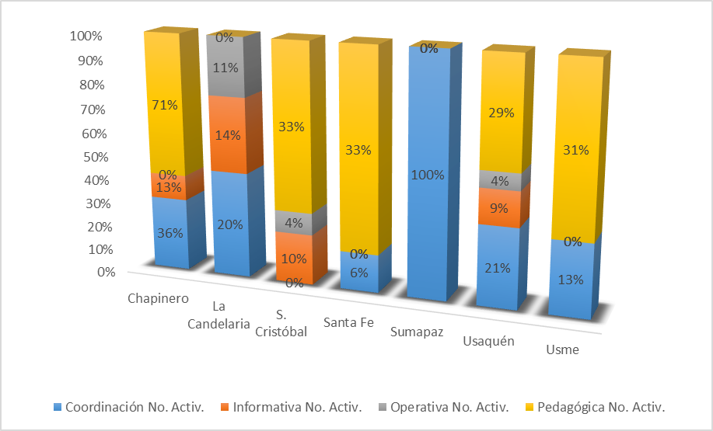
Elaborada por RBL.UAESP informe N 28 Gestión Social Proyección Capital junio 2020.
- De igual manera se observa que en localidades como San Cristóbal y Santa fe el acompañamiento a las actividades del operador fue por debajo del 10% de lo definido para las categorías de actividades operativas y coordinación respectivamente. Se recomienda al interventor una mayor participación y acompañamiento en las actividades propuestas por el operador, dado que, ante el incumplimiento de actividades requeridas para el proyecto de gestión social en centros educativos, no se observan acciones sobre el operador que permitan evidenciar, estrategias o actividades encaminadas por el mismo para la mejora de este indicador.

- SOLICITUDES DE ACCIÓN CORRECTIVAS:

Para el mes de abril de 2020, la Interventoría generó varias Solicitudes de Acción Correctiva – SAC. En la siguiente tabla se presenta la trazabilidad y el estado de las SAC enviadas al Concesionario que aún se encuentran abiertas; no obstante se le solicito a la Interventoría Proyección Capital mediante correo electronioco el día 22 de mayo del 2020, un informe detallado de las SAC que hasta el momento tiene el operador abiertas. Agradecemos que en este informe se especifiquen las acciones de seguimiento realizadas por la interventoría y el avance de cumplimiento de los cronogramas presentados por el concesionario, en un plazo no mayor al 1 de junio del 2020.
No. SAC | TEMA | FECHA DE INICIO | FECHA FINAL | ACCIONES
SAC 29 | Problemática atención de zonas duras | 14/12/2018 | Abierta | Mediante comunicado UAESP-CPC-ASE1-0906-18 del 14/12/2018 la Interventoría formuló la SAC Nº 29  Con comunicado PMD-2-2018121703-CI del 18/12/2018, el Concesionario dio respuesta.  Con comunicado UAESP-CPC-ASE1-0940-19 del 03 /01/2019, la Interventoría solicita conograma especial.  Mediante comunicados PMD-2-2019010502-OP del 11/01/2019 y PMD-2-2019011403 del 17/01/2019, el Concesionario remitió cronograma especial, (Última fecha de cronograma 23/11/2019).  Mediante comunicado UAESP-CPC-ASE1-0986-19 del 31/01/2019, la Interventoría genera observaciones al cronograma presentado.  Con comunicado PMD-2-2019020201-OP del 11/02/2019: el Concesioanrio remite ajustes cronograma especial.  Mediante el comunicado UAESP-CPC-UAESP-675-19 (radicado de la UAESP 2019700007175-2) del 26/02/2019, la Interventoría remite cronograma a la UAESP.  Con comunicado 20192000078881 del 10/04/2019, la Unidad remitió vist bueno para el cronograma barrido y limpieza de área duras para ASE 1.  A través del comunicado UAESP-CPC-ASE1-1169-19 del 04/06/2019 la interventoria remitió el: Cronograma Especial SAC Nº 29 Atención de áreas duras y solicita informar sobre el avance de las actividades descritas  Mediante comunicados PAD-2-20190911-886-OPE del 12/09/2019 y PAD-2-20191230-1819-OPE, del 02/01/2020 el Concesionario remitió avance de actividades ejecutadas.  La Interventoría programó la validación y seguimiento al cronograma en campo.  La Interventoría Proyeccion Capital nos envía copia del comunicado Rad. UAESP No.20207000236432 del 09 de Julio del 2020 – sobre el cierre de la SAC No. 29.
SAC 30 | Recolección y transporte de residuos sólidos no aprovechables en la localidad de Sumapaz | 17/12/2019 | Abierta en proceso sancionatorio | Aviso de incumplimiento UAESP-CPC-UAESP-663 -19 del 18/02/2019, memorando No. 20192000023693 del 26/02/2029, a la Subdirección de Asuntos Legales y se abrió proceso de incumplimiento 20196000087881 del 12 de abril de 2019 se fijó audiencia para el 8 de mayo del 2020.  Citación a Audiencia por posible mora en el cumplimiento de las obligaciones contractuales. Procedimiento del artículo 86 de la Ley 1474 de 2011. No obstante se envio otro memorando a la Subdirección de Asuntos Legales el día 11 de junio del 2019, mediante radicado No. 20192000043843.
SAC 35 | Recolección y transporte de residuos sólidos no aprovechables en ampliroll | 04/02/2019 | Abierta en proceso sancionatorio | Se inició proceso sancionatorio con la Actuación Administrativa 004 de 2019 (Unificada con la 8 y 9 de 2019). Pendiente evaluar descargos por parte de Legales.
SAC 46 | PGIRS barrido y limpieza – frecuencias | 3/04/2019 | Abierta en proceso sancionatorio | Con comunicado UAESP-CPC-ASE1-1070-19 8UAESP N. 2019700013048-2) del 02-04-2019 la Interventoría formuló la SAC Nº 46.  Con comunicado PAD-2-20190504-01-JCO del 08/04/2019, el Concesionario remitió respuesta a los requerimientos formulados por a Interventoría en la SAC 46.  Con comunicado UAESP-CPC-ASE1-1107-19 (Radicado UAESP N. 2019700015765-2) del 25/04/2019, la Interventoría solicitó el cronograma especial.  Mediante comunicado PAD-2-20190503-198-OPE del 03/08/2019, el Concesionario actualizó el Plan Operativo incluyendo la actividad de barrido y limpieza.  Con comunicado UAESP -CPC-ASE1-1486-19 del 17/10/2019, la Interventoría informó al Concesionario que el posible Incumplimiento será remitido a la UAESP.  Mediante comunicado  UAESP-CPC-ASE1-1486-19 del 23/10/2019, la Interventoría remitió Aviso de posible Incumplimiento al Concesionario.  Mediante comunicado UAESP-CPC-UAESP-1428-19 del 23/10/2019, la Interventoría remitió Informe de posible incumplimiento a la Unidad.  Con comunicado 20202000034151 del 03/03/2020la Unidad solicitó Actualización del informe de incumplimiento.  Mediante comunicado  UAESP-CPC-UAESP-2136-20 del 01-06-2020 Radicado -UAESP (20207000192472), la Interventoría remitió el Informe de actualización del presunto incumplimiento.  Memorando a la Subdirección de Asuntos Legales Rad. UAESP No. 20202000026863 del 03/06/2020
SAC 53 | Recolección y transporte de residuos sólidos no aprovechables | 27/05/2019 | Abierta en proceso sancionatorio | Aviso de incumplimiento: UAESP-CPC-UAESP-1373 -19 del 07/10/2019  Notificación Concesionario: UAESP-CPC-ASE1-1406 -19 del 24/09/2019.  Radicado UAESP No.20197000545262 del 27/12/2019 -Subdirección de Asuntos Legales.
SAC 63 | Prestación del servicio de barrido y limpieza mecánica. (estructural) | 20/06/2019 | Abierta en proceso sancionatorio | 20202000109141 2020-07-23 Actualización del Informe del Presunto Incumplimiento del Concesionario PROMOAMBIENTAL DISTRITO S.A.S. E.S.P.
SAC 73 | Recolección y transporte de bolsas de barrido (Estructural | 25/10/2019 | Abierta | Mediante Comunicado UAESP-CPC-ASE1-1499-19, del 25/10/2019 se formula Concesionario la SAC 73.  A través del comunicado PAD-2-20191029-1276-OPE del 27-12-2019 el Concesionario presentó las acciones correctivas.  Mediante comunicado UAESP-CPC-ASE1-1674-19, del 27/12/2019, la Interventoría solicitó al Concesionario enviar un cronograma especial.  Mediante los comunicados PAD-2-20200127-1808-OPE del 27-01-2020 y PAD-2-20200128-2001-OPE del 28-01-2020 el Concesionario remitió el cronograma especial, (Última fecha del cronograma: Junio de 2020)  La Interventoría realizó observaciones mediante comunicado UAESP-CPC-ASE1-2114-20 (Rad UAESP: 20207000199162).  especial, mediante el comunicado UAESP-CPC-ASE1-1674-19 del 27/12/2019  El Concesionario respondió con el comunicado PAD-2-20200127-1808-OPE del 27/01/2020.  El Concesionario dio alcance con el comunicado PAD-2-20200128-2001-OP del 29/01/2020.  Esta respuesta está en revisión por parte de la Interventoría.  Información se reporta para el informe del mes de mayo del 2020 de la Interventoría Proyección.  La Interventoría Proyección Capital realizó observaciones al cronograma especial mediante Rad. UAESP No. 20207000199162 del 05 de junio del 2020.  El prestador de aseo Promoambiental Distrito remitió los ajustes del cronograma mediante radicado PAD-2-20200703-2906- 0P del 03 de julio del 2020.
SAC 77 | Control de monitoreo del SIGAB | 26/12/2019 | Abierta | Mediante comunicado UAESP-CPC-ASE1-1673-19 del 26/12/2019, Concesionario la Interventoría formuló la SAC 77.  El Concesionario respondió con comunicado PAD-2-20191230-1812-OPE del 31/12/2019.  La Interventoría solicitó cronograma mediante comunicado UAESP-CPC-ASE1-1813-20 del 24/02/2020  El Concesionario dio remitió cronograma especial con comunicado PAD-2-20200303-2227-OPE del 05/03/2020. (Última fecha de cronograma: 09/03/2020)  El Concesionario envío soportes de implementación de actividades mediante el comunicado PAD-2-20200506-2683-CI del 06/05/2020.  Dicha información se encuentra en verificación por parte de la Interventoría.
SAC 87 | Capacidad nominal de Contenerización | 22/04/2020 | Abierta | Mediante el comunicado UAESP-CPC-ASE1-1981-20 (UAESP N° 20207000150822) del 23/04/2020, la Interventoría formuló la SAC N° 87  El Concesionario dio respuesta con comunicado PAD-2-20200428-2622-OPE 29/04/2020,  La Interventoría solicito cronograma mediante el comunicado UAESP-CPC-ASE1-2043-20 el 13/05/2020.  La Interventoría Proyección Capital nos envía informe sobre presunto Incumplimiento mediante Rad. UAESP No. 20207000231152 del 03 de julio.  Memorando a la Subdirección de Asuntos Legales Rad. UAESP No. 20202000029913 del 07/07/2020
SAC 88 | Características generales de los vehículos de recolección y transporte de residuos en la localidad de Usme | 05/06/2020 | Abierta | Mediante comunicado UAESP-CPC-ASE1-2100-20 del 05/06/2020, la Interventoría formuló la SAC 88.  El Concesionario respondió con comunicado PAD-2-20200604-2863-OPE del 05/06/2020.  Mediante comunicado UAESP-CPC-ASE1-2165-20 del 25/06/2020, la Interventoría solicitó cronograma especial.
Fuente: Información tomada del informe de Proyección Capital junio del 2020

* Describa aquí todas las actividades de supervisión y control planificadas, teniendo en cuenta los informes de Interventorías, Convenios, Operadores o prestadores del servicio e informes de visitas administrativas y de campo, Estados financieros e Indicadores.

- APROBACIÓN DEL SUBDIRECTOR (A)
Fecha de aprobación: ___/___/___ Nombre HERMES HUMBERTO FORERO MORENO Firma __________________________

Nombre de los profesionales que apoyan la supervisión y control del servicio:

Nombre: FERNANDO BUITRAGO CASTILLO Cargo: PROFESIONAL UNIVERSITARIO Firma: _____________________

Nombre: CAROL DAYANA ACOSTA ROJAS Cargo: PROFESIONAL UNIVERSITARIO Firma: _____________________

Nombre: ANDREA TATIANA PINO RODRIGUEZ Cargo: Contratista No. 098 del 2020 Firma: _____________________

Nombre: MARIA ANGELICA RIVERA CAMARGO Cargo: Contratista No. 159 del 2020 Firma: _____________________

Nombre: JUAN SEBASTIAN MARTÍNEZ DIEZ Cargo: Contratista No. 136 del 2020 Firma: _____________________

** Se incluye la totalidad de los participantes.

